**Italia: l'estate artificiale delle scie chimiche**

[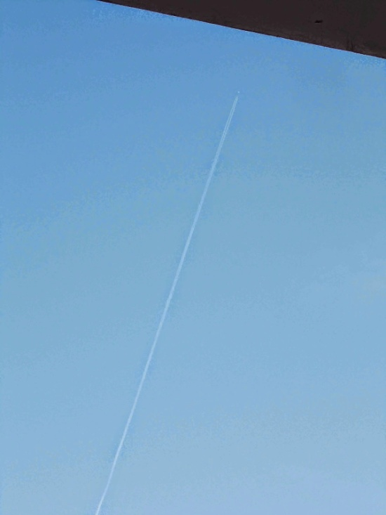](http://2.bp.blogspot.com/-12TC9WL0pPA/U9iZimTJKhI/AAAAAAAAw2o/KbWOa1dLLsw/s1600/DSCN4746.jpg)

di Gianni Lannes Previsioni del tempo? No, decisioni metereologiche a carattere militare della NATO, insomma, strategie di dominio. Sulla carta siamo in piena estate, ma solo sul calendario. In realtà la bella e calda stagione si è vista si e no per due giorni consecutivi. In compenso, i padroni stranieri delle nostre vite hanno mandato in onda temporali disastrosi unitamente ad uragani mai visti prima a memoria umana.

Un conflitto non dichiarato: cataclismi generati artificialmente hanno distrutto raccolti di grano, campi di pomodoro, vigneti e distese di ortaggi in pochi minuti. Così anche tra i non addetti ai lavori si parla di colture transgeniche insensibili al clima. In realtà gli organismi geneticamente modificati sono sperimentati segretamente in Italia dal 1999 (Il cibo di Frankenstein, in: Medicina Democratica, anno 2000). Italia (29 luglio 2014):

[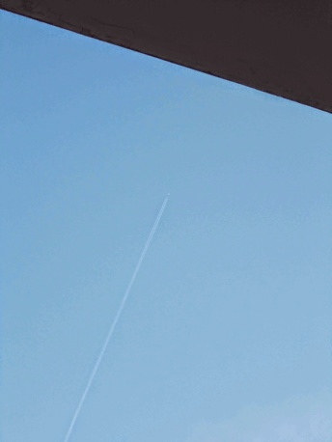](http://3.bp.blogspot.com/-jxfVxFTCVbQ/U9iZ30KOBeI/AAAAAAAAw2w/HqCVsJdAPvs/s1600/DSCN4747.jpg)

aerosolchemioterapia coattiva - foto Gilan Dettagli: giorno e notte volano a bassa quota aerei senza livrea di identificazione che disseminano scie biancastre persistenti e non: il risultato è un cielo malato a vista d'occhio, mentre i narcotizzatori del rischio azzannano maldestramente chiunque osi raccontare i fatti nudi e crudi. Un fatto è certo: la corresponsabilità dell'inquilino abusivo del Quirinale, tale Napolitano e del primo ministro Renzi, convinti di regnare indisturbati su sudditi e cavie, nonché la complicità dell'Aeronautica militare italiana. Italia (29 luglio 2014): aerosolchemioterapia coattiva - foto Gilan E' in atto una guerra non convenzionale contro l'Europa e il genere umano. Che veleni ci fanno ingurgitare? Purtroppo, in Italia, l'opinione pubblica non ha alcun peso politico, e la gente non è stata in grado neppure di manifestare pacificamente sdegno e sconcerto per questa continua aggressione alla vita il 2 giugno a Roma. Ognuno si agita solo per il suo tornaconto. Parole vuote ma niente azioni di liberazione da questo giogo distruttivo, neanche serie riflessioni a dirla tutta, poiché la scena è occupata da ciarlatani, mentre si assassinano silenziosamente milioni di persone. Del resto, il professor Veronesi qualche mese l'aveva detto pubblicamente a Milano: "un italiano su due malato di cancro e a breve, due italiani su tre con il tumore". Del che fare per risolvere il problema i santoni di turno non vogliono sentir parlare. Anche i tuttologi della materia al massimo filosofeggiano nel virtuale. Viene sempre meno la qualità della vita con un pensiero uniformato e standardizzato a brandelli. Si salvi chi può? Come minimo ci vuole una soluzione politica coraggiosa, anzi di ampio respiro. riferimenti: <http://sulatestagiannilannes.blogspot.it/search?q=scie+chimiche>